Нарушения выявлены.
В рамках осуществления мониторинга за санитарным содержанием территорий районным центром гигиены и эпидемиологии посещены населенные пункты Лукского сельского Совета. В ходе которого выявлен ряд нарушений Санитарных норм, правил и гигиенических нормативов «Гигиенические требования к содержанию территорий населенных пунктов» утвержденные постановлением МЗ РБ 01.11.2011 № 110.
В деревне Любаничи на землях общего пользования (между территорией магазина и приусадебным участком дачницы Кочкарик Н.С) имеется скопление стеклянных и пластиковых бутылок.
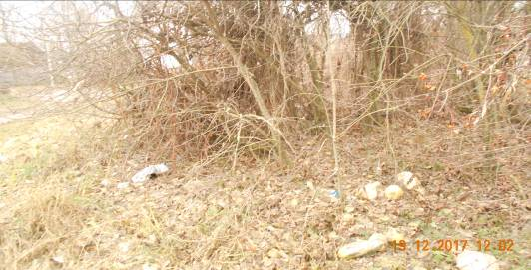
На прилегающей территории через дорогу от жилых домов д. Любаничи образованы свалки из обрезанных веток деревьев.

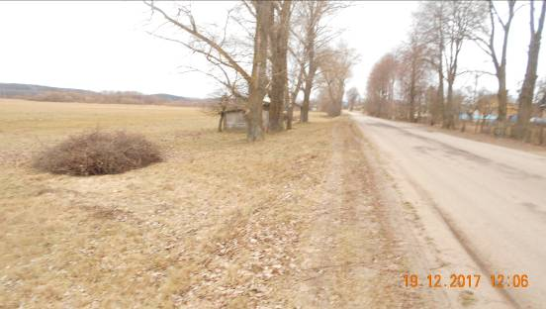

Местная власть совсем забыла, что в деревне Асташин имеется
памятник погибшим воинам, территория, которая до сих пор не приведена в должное санитарное состояние, не убрана опавшая листва.
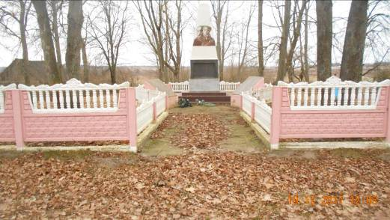

Не на должном уровне, находится и территория, прилегающая к остановочному пункту в д. Асташин, здесь не проведена уборка от опавшей листвы и стеклянных бутылок (ведомственная принадлежность ДРСУ 158).
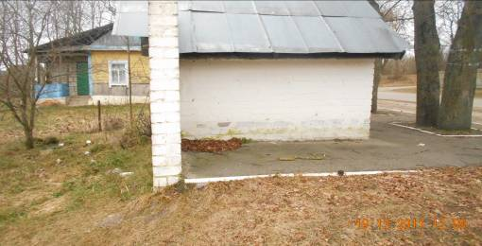

В текущем году Лукским сельским Советом была оборудована площадка для сбора ритуальных отходов и мусора на территории кладбища в д. Асташин, однако осталась проблема по своевременному вывозу и очистки данной площадки.
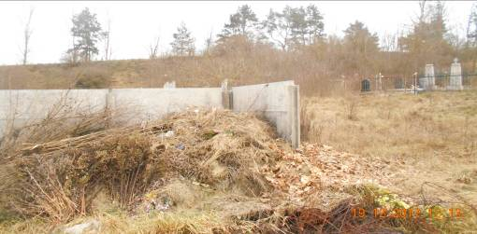

Возле дома №112в д. Асташин жители образовали несанкционированную свалку из бытового и растительного мусора, хотя в 500м находится мини – полигон, куда и нужно вывозить мусор.
По выявленным нарушения субъектам выданы рекомендации с конкретным сроком исполнения.

